中国作家协会会员登记表填写指南
（2022年版）

一、登录中国当代文学信息库
在浏览器打开网址：http://wxk.chinawriter.com.cn/
点击右上角【登录】按钮。
输入入会申请的【用户名】【密码】后，点击【登录】。
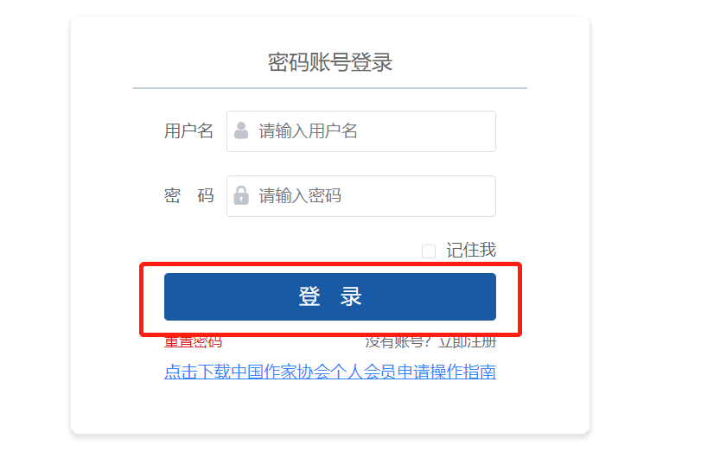

二、重置密码
如果忘记密码，点击登录页面的【重置密码】进行重置。
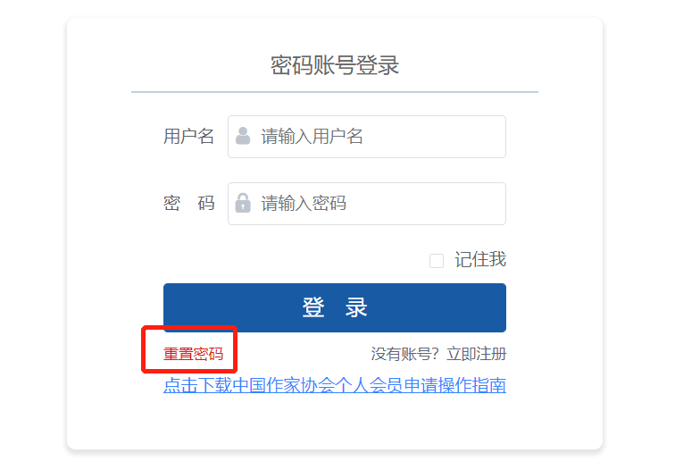
进入重置密码页面，如下图所示。输入相关信息后，点击【确定】。
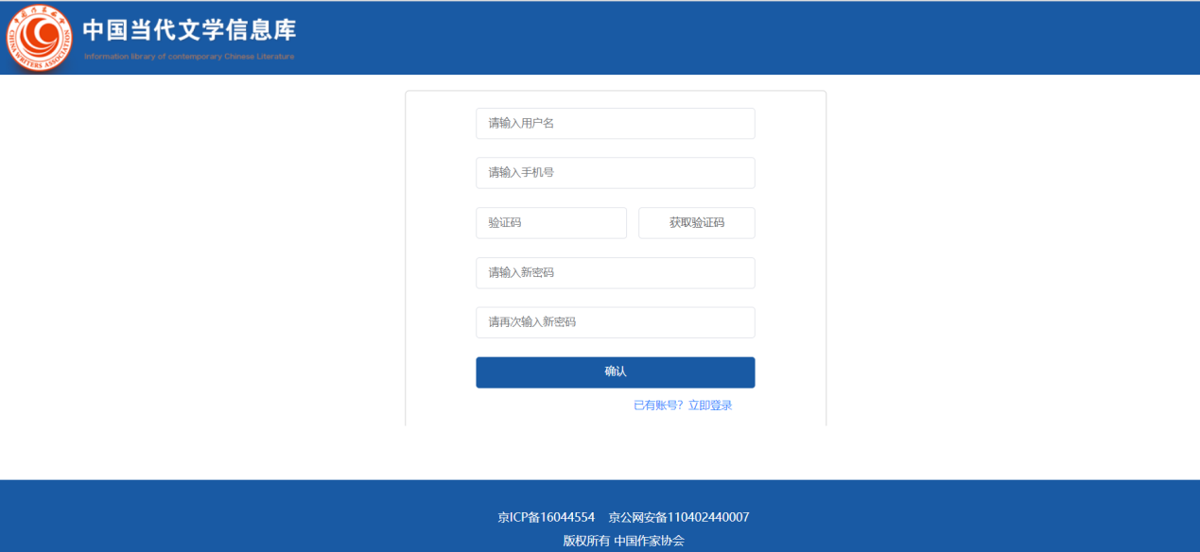

三、填写会员登记表
登录后，点击【填写会员登记表】。
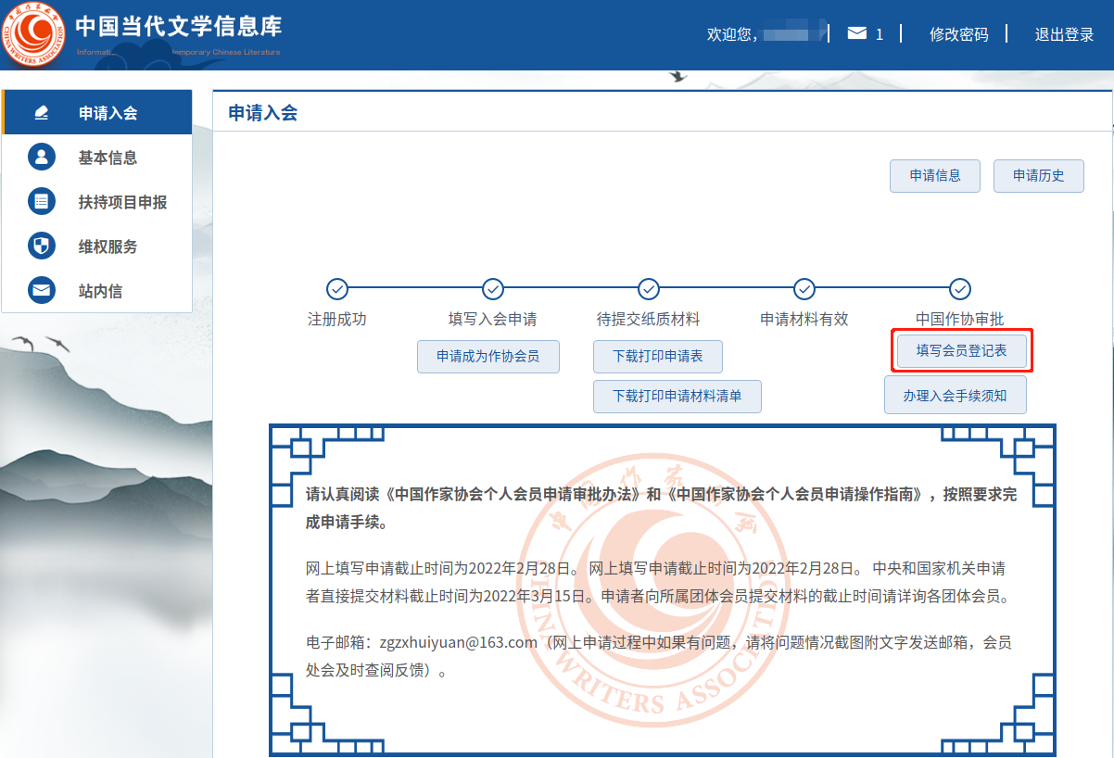
仔细阅读新会员办理入会手续须知后，点击【确定】。
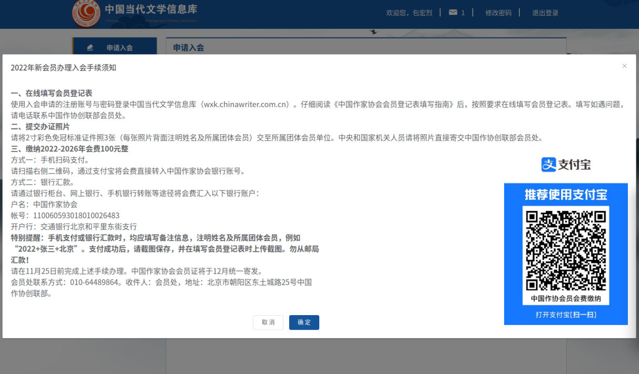
进入“会员登记表”页面，按实际情况填写信息。请仔细阅读中的文字描述。
请注意上传2寸彩色免冠标准证件照，长宽比：3.5cm*5.3cm，分辨率：413*626像素。

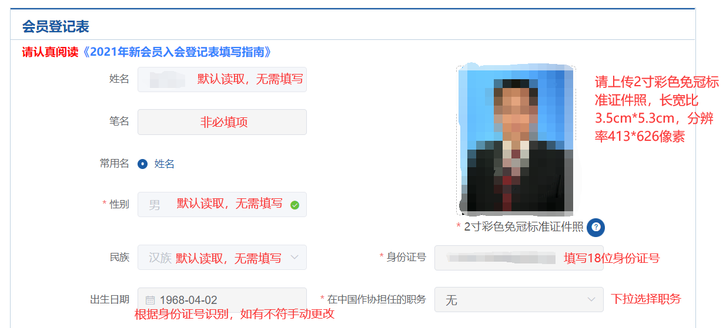
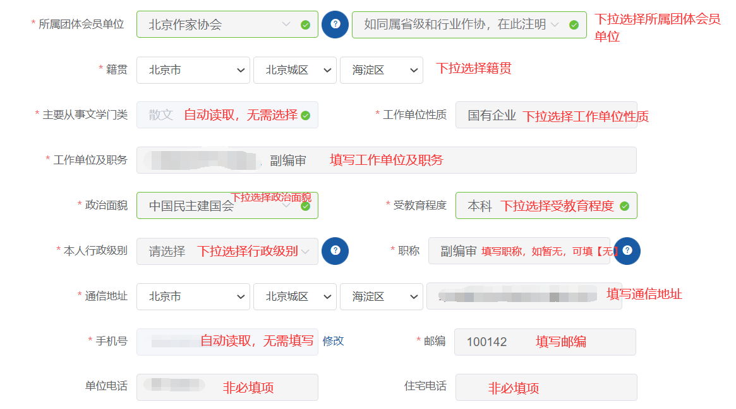
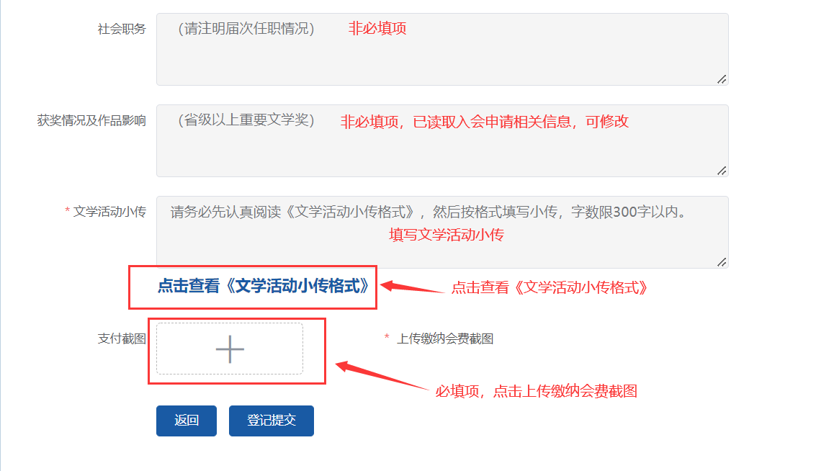
填完所有必填项后，点击【登记提交】，完成“会员登记表”填写工作。

四、修改基本信息
在“会员登记表”提交后，如发现某项信息填写有误，可通过【基本信息】-【修改基本信息】进行修改。
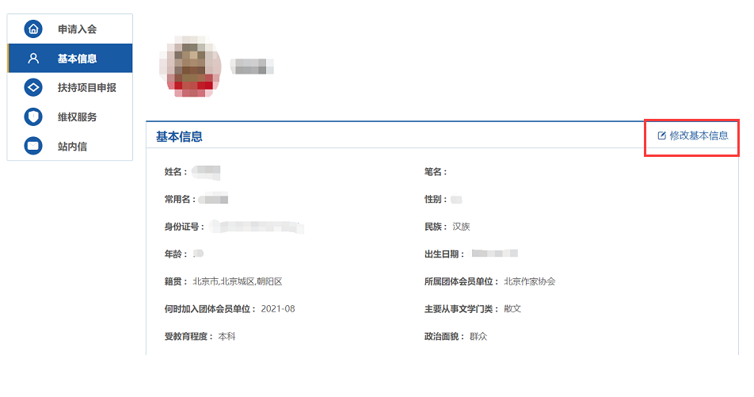
修改完成后，点击【提交】。
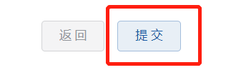
若无错误，请不要反复修改信息。

